На сайт используется английский язык, но для удобства можно переключить на русский язык, в правом верхнем углу страницы

В строке “Начать новую конференцию” необходимо ввести Priemnai komisia MSPUby и нажать кнопку “ОК”.
Необходимо разрешить доступ к камере и микрофону.
.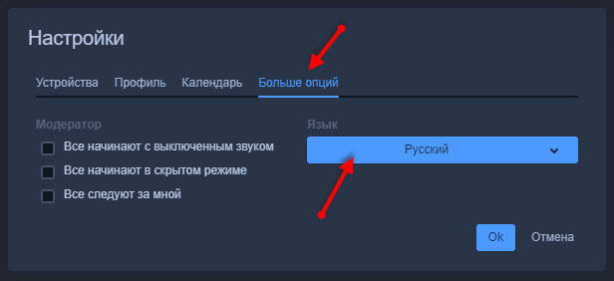

После клика по настройкам откроется окно, в разделе “Больше опций” можно выбрать язык, которым пользуетесь.

В строке “Начать новую конференцию” необходимо ввести Priemnai komisia MSPUby и нажать кнопку “ОК”.
Необходимо разрешить доступ к камере и микрофону.

Ваша комната вебинара будет выглядеть следующим образом. Снизу панель управления, на которой имеются:
- Микрофон – позволяет включать и отключать микрофон вашего устройства.
- Завершить. Красная кнопка – выход с трансляции.
- Камера – включение и выключение веб-камеры вашего устройства.
